МАРКА ZENITH ПРЕДСТАВЛЯЕТ ТРИ ТЕМАТИЧЕСКИЕ КОЛЛЕКЦИИ НА SIAR 2018

Новые источники вдохновения, черепа, пираты и Дева Мария Гваделупская, а также яркие краски стиля барокко в эксклюзивной серии часов Defy Zero G специально для Латинской Америки, представленной брендом Zenith на 2018 Salón Internacional Alta Relojería (SIAR).

Самое ожидаемое событие осени среди производителей товаров класса люкс в Латинской Америке, Salón Internacional Alta Relojería (SIAR), – основная площадка для демонстрации и продажи высококлассных моделей часов. На выставке 2018 года, которая пройдет с 16 по 18 октября, марка, украсившая свой логотип путеводной звездой, представит беспрецедентные специальные серии коллекции DEFY ZERO G. Оснащенные уменьшенным и доработанным гироскопическим модулем «Gravity Control», новые модели являются частью коллекции DEFY, посредством которой марка Zenith пишет новую главу в истории часового искусства.

Дух приключений
Zenith предлагает посетителям SIAR 2018 три тематические модели, которые не могут остаться незамеченными. Весьма необычная модель DEFY ZERO G VIRGEN DE GUADELUPE посвящена почитаемому среди католиков образу Девы Марии Гваделупской, хранящемуся в одноименной базилике в столице Мексики. Образ Девы Марии, явившейся недавно принявшему христианство ацтеку, – наиболее почитаемая святыня в Мексике и национальная гордость. В ответ на рост популярности всевозможных черепов в дизайне марка Zenith предлагает свой вариант в мексиканском стиле, презентуя модель DEFY ZERO G SKULL, посвященную мексиканскому Дню мертвых (Dias de los Muertos), невероятно популярному государственному празднику с красочными фестивалями и парадами. Не обошли вниманием дизайнеры и морскую тематику, вдохновившись изображением черепа с костями, модель DEFY ZERO G PIRATES предлагает отправиться в захватывающее морское путешествие, где ждут экзотические острова, закопанные сокровища и отважные мореходы.

Каждая из трех ограниченных серий DEFY ZERO G предлагается в исполнении из титана, желтого или розового золота с эффектом старения в соответствии с общим стилем моделей. Скелетонированний циферблат часов DEFY ZERO G с красочными акцентами в мексиканском стиле заключен в корпус диаметром 44 мм с декорированной задней крышкой, общий стиль часов дополняют металлический браслет с раскладывающейся застежкой. Так как каждое сокровище нуждается в своем сундуке, часы DEFY ZERO G отправляются владельцу в коробке с индивидуальным дизайном. Обеспечивая более чем достаточную мощность, сердце часов Defy Zero G в образе калибра El Primero 8812S с ручным подзаводом бьется с частотой 5 Гц, а 50-часовой запас хода гарантирует множество безмятежных часов до следующего подзавода.

ZENITH: будущее швейцарской часовой индустрии
С 1865 года Zenith раздвигает границы совершенства, точности и инноваций, руководствуясь аутентичностью, смелостью и страстью. Вскоре после основания в городе Ле-Локле предприимчивым часовым мастером Жоржем Фавром-Жако марка Zenith приобрела известность благодаря точности хода своих хронометров, которые всего за полтора века существования принесли ей 2 333 победы на конкурсах, и это абсолютный рекорд. Начиная со знаменитого калибра 1969 года El Primero, обеспечивающего возможность замера коротких временных отрезков с точностью до 1/10 секунды, к разработкам мануфактуры относится уже более 600 разновидностей часовых механизмов. Специалисты марки Zenith беспрестанно открывают новые волнующие перспективы в искусстве измерения времени, среди которых точность до 1/100 секунды у калибра Defy El Primero 21 или совершенно новый уровень для механических моделей, который демонстрируют самые точные в мире часы XXI века Defy Lab. Сочетая богатые традиции с новейшими разработками, динамичностью и передовым мышлением, марка Zenith создает будущее швейцарской часовой индустрии.
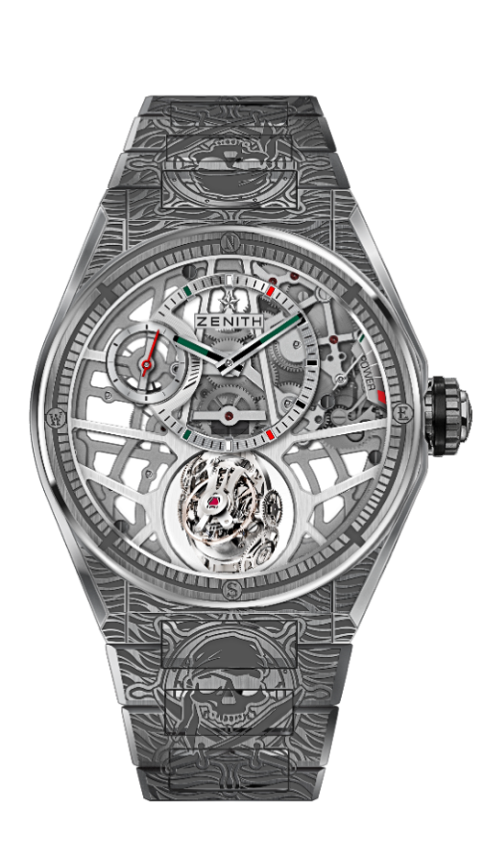
DEFY ZERO G – 44MM
ПИРАТСКАЯ СЕРИЯ – ЕДИНСТВЕННЫЙ ЭКЗЕМПЛЯР
ТЕХНИЧЕСКИЕ ХАРАКТЕРИСТИКИ

Артикул: 95.9005.8812/80.M9004

КЛЮЧЕВЫЕ МОМЕНТЫ
Гироскопический модуль «Gravity Control»
обеспечивает строго горизонтальное положение регулятора хода
Вдохновлен легендарными морскими хронометрами.
Скелетонированный часовой механизм: El Primero 8812 S
Полностью гравированные задняя крышка корпуса и браслет
Скелетонированный циферблат с яркими акцентами
в мексиканском стиле

МЕХАНИЗМ
El Primero 8812 S, ручной подзавод
Калибр: 16 ¾``` (диаметр: 38,5 мм)
Толщина часового механизма: 7,85 мм
Количество деталей: 324
Каретка гироскопа состоит из 139 деталей
Количество камней: 41
Частота колебаний: 36 000 полуколебаний в час (5 Гц)
Запас хода: мин. 50 часов
Отделка: противовес гироскопического модуля выполнен из платины

ФУНКЦИИ
Смещенные часовая и минутная стрелки на отметке «12 часов»
Малая секундная стрелка на отметке «9 часов»
Саморегулирующийся модуль «Gravity Control» на отметке «6 часов»
Индикатор запаса хода на отметке «2 часа»

КОРПУС, ЦИФЕРБЛАТ И СТРЕЛКИ
Диаметр: 44 мм
Диаметр циферблата: 35,5 мм
Толщина: 14,85 мм
Стекло: выпуклое сапфировое стекло с двусторонним антибликовым покрытием
Задняя крышка: декорированное прозрачное сапфировое стекло
Материал: титан с крацеванием
Водонепроницаемость: 10 атм
Циферблат: скелетонированный циферблат с яркими акцентами в мексиканском стиле
Часовые отметки: с родиевым напылением, фацетированные и с люминесцентным покрытием Super-LumiNova®
Стрелки: с родиевым напылением, фацетированные и с люминесцентным покрытием Super-LumiNova®

РЕМЕШОК И ЗАСТЕЖКА
Титановый браслет
Титановая раскладывающаяся застежка
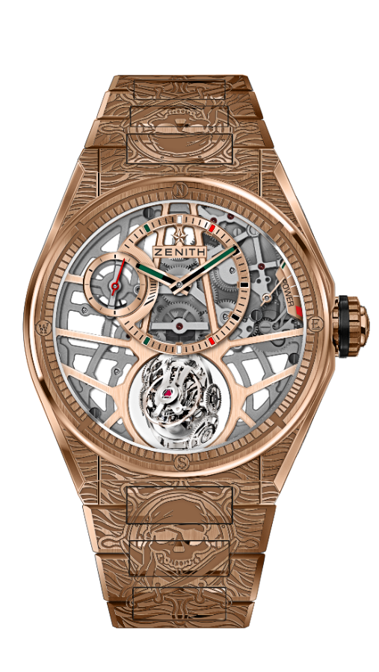
DEFY ZERO G – 44MM
ПИРАТСКАЯ СЕРИЯ – ЕДИНСТВЕННЫЙ ЭКЗЕМПЛЯР
ТЕХНИЧЕСКИЕ ХАРАКТЕРИСТИКИ

Артикул: 18.9003.8812/76.M9003

КЛЮЧЕВЫЕ МОМЕНТЫ
Гироскопический модуль «Gravity Control»
обеспечивает строго горизонтальное положение регулятора хода
Вдохновлен легендарными морскими хронометрами.
Скелетонированный часовой механизм: El Primero 8812 S
Полностью гравированные задняя крышка корпуса и браслет
Скелетонированный циферблат с яркими акцентами
в мексиканском стиле

МЕХАНИЗМ
El Primero 8812 S, ручной подзавод
Калибр: 16 ¾``` (диаметр: 38,5 мм)
Толщина часового механизма: 7,85 мм
Количество деталей: 324
Каретка гироскопа состоит из 139 деталей
Количество камней: 41
Частота колебаний: 36 000 полуколебаний в час (5 Гц)
Запас хода: мин. 50 часов
Отделка: противовес гироскопического модуля выполнен из платины

ФУНКЦИИ
Смещенные часовая и минутная стрелки на отметке «12 часов»
Малая секундная стрелка на отметке «9 часов»
Саморегулирующийся модуль «Gravity Control» на отметке «6 часов»
Индикатор запаса хода на отметке «2 часа»

КОРПУС, ЦИФЕРБЛАТ И СТРЕЛКИ
Диаметр: 44 мм
Диаметр циферблата: 35,5 мм
Толщина: 14,85 мм
Стекло: выпуклое сапфировое стекло с двусторонним антибликовым покрытием
Задняя крышка: декорированное прозрачное сапфировое стекло
Материал: розовое золото 750-й пробы
Водонепроницаемость: 10 атм
Циферблат: скелетонированный циферблат с яркими акцентами в мексиканском стиле
Часовые отметки: фацетированные, с золотым напылением и черным покрытием Super-LumiNova®
Стрелки: С золотым напылением, фацетированные и с люминесцентным покрытием Super-LumiNova®

РЕМЕШОК И ЗАСТЕЖКА
Браслет из розового золота
Раскладывающаяся застежка из розового золота
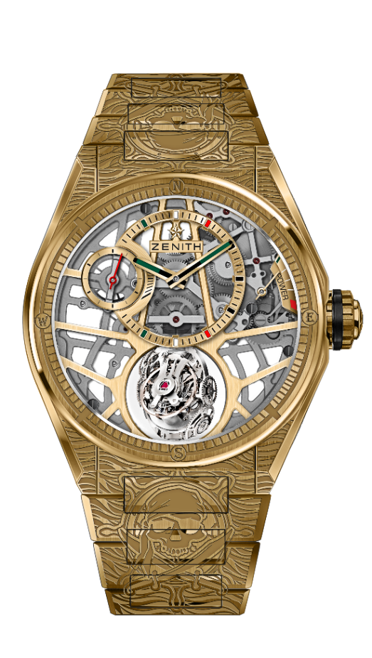
DEFY ZERO G – 44MM
ПИРАТСКАЯ СЕРИЯ – ЕДИНСТВЕННЫЙ ЭКЗЕМПЛЯР
ТЕХНИЧЕСКИЕ ХАРАКТЕРИСТИКИ

Артикул: 30.9002.8812/75.M9002

КЛЮЧЕВЫЕ МОМЕНТЫ
Гироскопический модуль «Gravity Control»
обеспечивает строго горизонтальное положение регулятора хода
Вдохновлен легендарными морскими хронометрами.
Скелетонированный часовой механизм: El Primero 8812 S
Полностью гравированные задняя крышка корпуса и браслет
Скелетонированный циферблат с яркими акцентами
в мексиканском стиле

МЕХАНИЗМ
El Primero 8812 S, ручной подзавод
Калибр: 16 ¾``` (диаметр: 38,5 мм)
Толщина часового механизма: 7,85 мм
Количество деталей: 324
Каретка гироскопа состоит из 139 деталей
Количество камней: 41
Частота колебаний: 36 000 полуколебаний в час (5 Гц)
Запас хода: мин. 50 часов
Отделка: противовес гироскопического модуля выполнен из платины

ФУНКЦИИ
Смещенные часовая и минутная стрелки на отметке «12 часов»
Малая секундная стрелка на отметке «9 часов»
Саморегулирующийся модуль «Gravity Control» на отметке «6 часов»
Индикатор запаса хода на отметке «2 часа»

КОРПУС, ЦИФЕРБЛАТ И СТРЕЛКИ
Диаметр: 44 мм
Диаметр циферблата: 35,5 мм
Толщина: 14,85 мм
Стекло: выпуклое сапфировое стекло с двусторонним антибликовым покрытием
Задняя крышка: декорированное прозрачное сапфировое стекло
Материал: желтое золото 750-й пробы
Водонепроницаемость: 10 атм
Циферблат: скелетонированный циферблат с яркими акцентами в мексиканском стиле
Часовые отметки: фацетированные, с золотым напылением и черным покрытием Super-LumiNova®
Стрелки: С золотым напылением, фацетированные и с люминесцентным покрытием Super-LumiNova®

РЕМЕШОК И ЗАСТЕЖКА
Браслет из желтого золота
Раскладывающаяся застежка из желтого золота
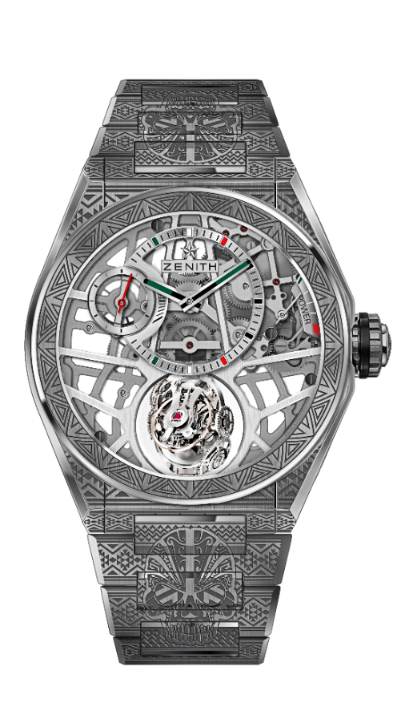
DEFY ZERO G – 44MM
СЕРИЯ С ЧЕРЕПАМИ – ЕДИНСТВЕННЫЙ ЭКЗЕМПЛЯР
ТЕХНИЧЕСКИЕ ХАРАКТЕРИСТИКИ

Артикул: 95.9003.8812/80.M9002

КЛЮЧЕВЫЕ МОМЕНТЫ
Гироскопический модуль «Gravity Control»
обеспечивает горизонтальное положение регулирующего органа
Вдохновлен легендарными морскими хронометрами.
Скелетонированный часовой механизм: El Primero 8812 S
Полностью гравированные задняя крышка корпуса и браслет
Скелетонированный циферблат с яркими акцентами
в мексиканском стиле

МЕХАНИЗМ
El Primero 8812 S, ручной подзавод
Калибр: 16 ¾``` (диаметр: 38,5 мм)
Толщина часового механизма: 7,85 мм
Количество деталей: 324
Каретка гироскопа состоит из 139 деталей
Количество камней: 41
Частота колебаний: 36 000 полуколебаний в час (5 Гц)
Запас хода: мин. 50 часов
Отделка: противовес гироскопического модуля выполнен из платины

ФУНКЦИИ
Смещенные часовая и минутная стрелки на отметке «12 часов»
Малая секундная стрелка на отметке «9 часов»
Саморегулирующийся модуль «Gravity Control» на отметке «6 часов»
Индикатор запаса хода на отметке «2 часа»

КОРПУС, ЦИФЕРБЛАТ И СТРЕЛКИ
Диаметр: 44 мм
Диаметр циферблата: 35,5 мм
Толщина: 14,85 мм
Стекло: выпуклое сапфировое стекло с двусторонним антибликовым покрытием
Задняя крышка: декорированное прозрачное сапфировое стекло
Материал: титан с крацеванием
Водонепроницаемость: 10 атм
Циферблат: скелетонированный циферблат с яркими акцентами в мексиканском стиле
Часовые отметки: с родиевым напылением, фацетированные и с люминесцентным покрытием Super-LumiNova®
Стрелки: с родиевым напылением, фацетированные и с люминесцентным покрытием Super-LumiNova®

РЕМЕШОК И ЗАСТЕЖКА
Титановый браслет
Титановая раскладывающаяся застежка
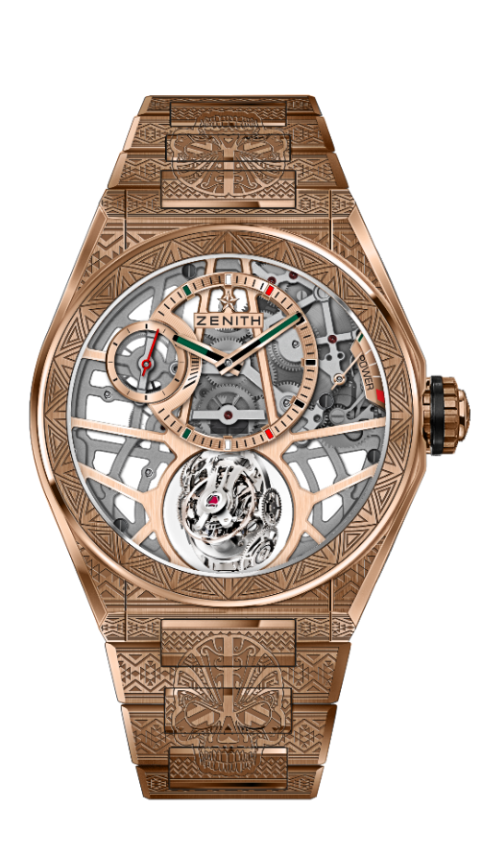
DEFY ZERO G – 44MM
СЕРИЯ С ЧЕРЕПАМИ – ЕДИНСТВЕННЫЙ ЭКЗЕМПЛЯР
ТЕХНИЧЕСКИЕ ХАРАКТЕРИСТИКИ

Артикул: 18.9001.8812/76.M9001

КЛЮЧЕВЫЕ МОМЕНТЫ
Гироскопический модуль «Gravity Control»
обеспечивает строго горизонтальное положение регулятора хода
Вдохновлен легендарными морскими хронометрами.
Скелетонированный часовой механизм: El Primero 8812 S
Полностью гравированные задняя крышка корпуса и браслет
Скелетонированный циферблат с яркими акцентами
в мексиканском стиле

МЕХАНИЗМ
El Primero 8812 S, ручной подзавод
Калибр: 16 ¾``` (диаметр: 38,5 мм)
Толщина часового механизма: 7,85 мм
Количество деталей: 324
Каретка гироскопа состоит из 139 деталей
Количество камней: 41
Частота колебаний: 36 000 полуколебаний в час (5 Гц)
Запас хода: мин. 50 часов
Отделка: противовес гироскопического модуля выполнен из платины

ФУНКЦИИ
Смещенные часовая и минутная стрелки на отметке «12 часов»
Малая секундная стрелка на отметке «9 часов»
Саморегулирующийся модуль «Gravity Control» на отметке «6 часов»
Индикатор запаса хода на отметке «2 часа»

КОРПУС, ЦИФЕРБЛАТ И СТРЕЛКИ
Диаметр: 44 мм
Диаметр циферблата: 35,5 мм
Толщина: 14,85 мм
Стекло: выпуклое сапфировое стекло с двусторонним антибликовым покрытием
Задняя крышка: декорированное прозрачное сапфировое стекло
Материал: розовое золото 750-й пробы
Водонепроницаемость: 10 атм
Циферблат: скелетонированный циферблат с яркими акцентами в мексиканском стиле
Часовые отметки: фацетированные, с золотым напылением и черным покрытием Super-LumiNova®
Стрелки: С золотым напылением, фацетированные и с люминесцентным покрытием Super-LumiNova®

РЕМЕШОК И ЗАСТЕЖКА
Браслет из розового золота
Раскладывающаяся застежка из розового золота

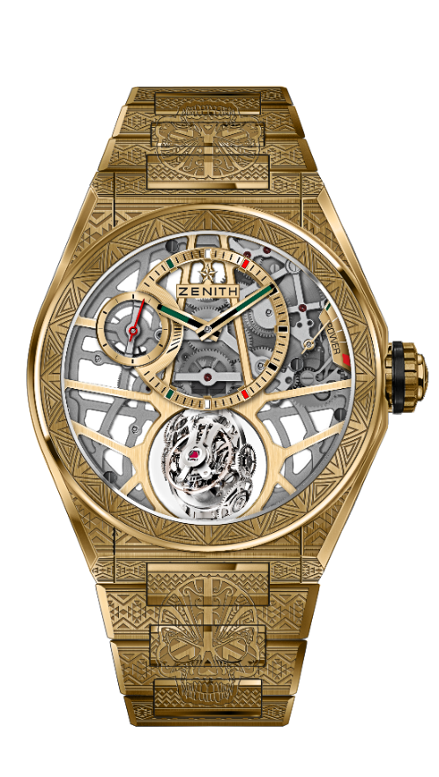
DEFY ZERO G – 44MM
СЕРИЯ С ЧЕРЕПАМИ – ЕДИНСТВЕННЫЙ ЭКЗЕМПЛЯР
ТЕХНИЧЕСКИЕ ХАРАКТЕРИСТИКИ

Артикул: 30.9002.8812/75.M9002

КЛЮЧЕВЫЕ МОМЕНТЫ
Гироскопический модуль «Gravity Control»
обеспечивает строго горизонтальное положение регулятора хода
Вдохновлен легендарными морскими хронометрами.
Скелетонированный часовой механизм: El Primero 8812 S
Полностью гравированные задняя крышка корпуса и браслет
Скелетонированный циферблат с яркими акцентами
в мексиканском стиле

МЕХАНИЗМ
El Primero 8812 S, ручной подзавод
Калибр: 16 ¾``` (диаметр: 38,5 мм)
Толщина часового механизма: 7,85 мм
Количество деталей: 324
Каретка гироскопа состоит из 139 деталей
Количество камней: 41
Частота колебаний: 36 000 полуколебаний в час (5 Гц)
Запас хода: мин. 50 часов
Отделка: противовес гироскопического модуля выполнен из платины

ФУНКЦИИ
Смещенные часовая и минутная стрелки на отметке «12 часов»
Малая секундная стрелка на отметке «9 часов»
Саморегулирующийся модуль «Gravity Control» на отметке «6 часов»
Индикатор запаса хода на отметке «2 часа»

КОРПУС, ЦИФЕРБЛАТ И СТРЕЛКИ
Диаметр: 44 мм
Диаметр циферблата: 35,5 мм
Толщина: 14,85 мм
Стекло: выпуклое сапфировое стекло с двусторонним антибликовым покрытием
Задняя крышка: декорированное прозрачное сапфировое стекло
Материал: желтое золото 750-й пробы
Водонепроницаемость: 10 атм
Циферблат: скелетонированный циферблат с яркими акцентами в мексиканском стиле
Часовые отметки: фацетированные, с золотым напылением и черным покрытием Super-LumiNova®
Стрелки: С золотым напылением, фацетированные и с люминесцентным покрытием Super-LumiNova®

РЕМЕШОК И ЗАСТЕЖКА
Браслет из желтого золота
Раскладывающаяся застежка из желтого золота

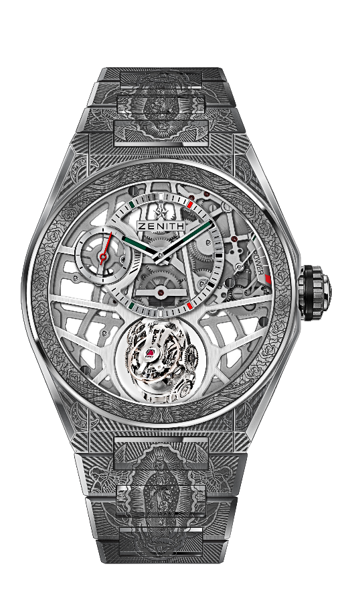
DEFY ZERO G – 44MM
СЕРИЯ С ОБРАЗОМ ДЕВЫ МАРИИ ГВАДЕЛУПСКОЙ –
ЕДИНСТВЕННЫЙ ЭКЗЕМПЛЯР
ТЕХНИЧЕСКИЕ ХАРАКТЕРИСТИКИ

Артикул: 95.9004.8812/80.M9003

КЛЮЧЕВЫЕ МОМЕНТЫ
Гироскопический модуль «Gravity Control»
обеспечивает горизонтальное положение регулирующего органа
Вдохновлен легендарными морскими хронометрами.
Скелетонированный часовой механизм: El Primero 8812 S
Полностью гравированные задняя крышка корпуса и браслет
Скелетонированный циферблат с яркими акцентами
в мексиканском стиле

МЕХАНИЗМ
El Primero 8812 S, ручной подзавод
Калибр: 16 ¾``` (диаметр: 38,5 мм)
Толщина часового механизма: 7,85 мм
Количество деталей: 324
Каретка гироскопа состоит из 139 деталей
Количество камней: 41
Частота колебаний: 36 000 полуколебаний в час (5 Гц)
Запас хода: мин. 50 часов
Отделка: противовес гироскопического модуля выполнен из платины

ФУНКЦИИ
Смещенные часовая и минутная стрелки на отметке «12 часов»
Малая секундная стрелка на отметке «9 часов»
Саморегулирующийся модуль «Gravity Control» на отметке «6 часов»
Индикатор запаса хода на отметке «2 часа»

КОРПУС, ЦИФЕРБЛАТ И СТРЕЛКИ
Диаметр: 44 мм
Диаметр циферблата: 35,5 мм
Толщина: 14,85 мм
Стекло: выпуклое сапфировое стекло с двусторонним антибликовым покрытием
Задняя крышка: декорированное прозрачное сапфировое стекло
Материал: титан с крацеванием
Водонепроницаемость: 10 атм
Циферблат: скелетонированный циферблат с яркими акцентами в мексиканском стиле
Часовые отметки: с родиевым напылением, фацетированные и с люминесцентным покрытием Super-LumiNova®
Стрелки: с родиевым напылением, фацетированные и с люминесцентным покрытием Super-LumiNova®

РЕМЕШОК И ЗАСТЕЖКА
Титановый браслет
Титановая раскладывающаяся застежка
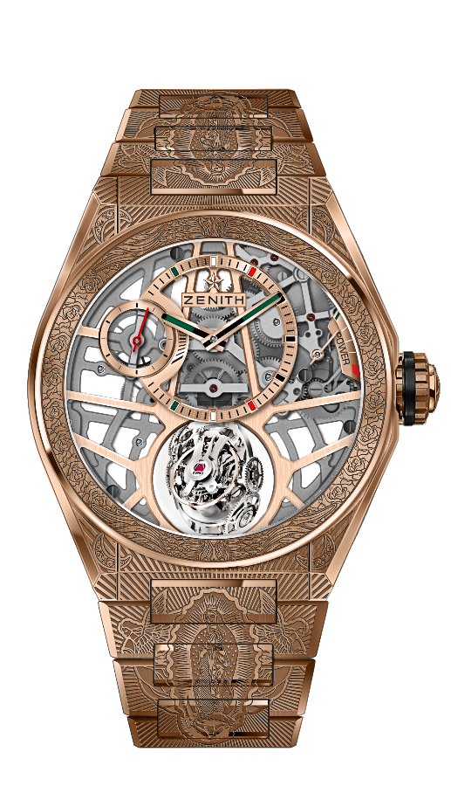
DEFY ZERO G – 44MM
СЕРИЯ С ОБРАЗОМ ДЕВЫ МАРИИ ГВАДЕЛУПСКОЙ –
ЕДИНСТВЕННЫЙ ЭКЗЕМПЛЯР
ТЕХНИЧЕСКИЕ ХАРАКТЕРИСТИКИ

Артикул: 18.9002.8812/76.M9002

КЛЮЧЕВЫЕ МОМЕНТЫ
Гироскопический модуль «Gravity Control»
обеспечивает строго горизонтальное положение регулятора хода
Вдохновлен легендарными морскими хронометрами.
Скелетонированный часовой механизм: El Primero 8812 S
Полностью гравированные задняя крышка корпуса и браслет
Скелетонированный циферблат с яркими акцентами
в мексиканском стиле

МЕХАНИЗМ
El Primero 8812 S, ручной подзавод
Калибр: 16 ¾``` (диаметр: 38,5 мм)
Толщина часового механизма: 7,85 мм
Количество деталей: 324
Каретка гироскопа состоит из 139 деталей
Количество камней: 41
Частота колебаний: 36 000 полуколебаний в час (5 Гц)
Запас хода: мин. 50 часов
Отделка: противовес гироскопического модуля выполнен из платины

ФУНКЦИИ
Смещенные часовая и минутная стрелки на отметке «12 часов»
Малая секундная стрелка на отметке «9 часов»
Саморегулирующийся модуль «Gravity Control» на отметке «6 часов»
Индикатор запаса хода на отметке «2 часа»

КОРПУС, ЦИФЕРБЛАТ И СТРЕЛКИ
Диаметр: 44 мм
Диаметр циферблата: 35,5 мм
Толщина: 14,85 мм
Стекло: выпуклое сапфировое стекло с двусторонним антибликовым покрытием
Задняя крышка: декорированное прозрачное сапфировое стекло
Материал: розовое золото 750-й пробы
Водонепроницаемость: 10 атм
Циферблат: скелетонированный циферблат с яркими акцентами в мексиканском стиле
Часовые отметки: фацетированные, с золотым напылением и черным покрытием Super-LumiNova®
Стрелки: С золотым напылением, фацетированные и с люминесцентным покрытием Super-LumiNova®

РЕМЕШОК И ЗАСТЕЖКА
Браслет из розового золота
Раскладывающаяся застежка из розового золота
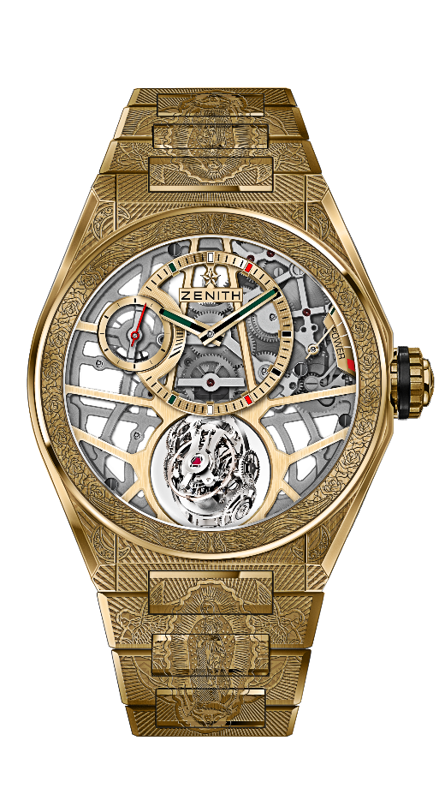
DEFY ZERO G – 44MM
СЕРИЯ С ОБРАЗОМ ДЕВЫ МАРИИ ГВАДЕЛУПСКОЙ – ЕДИНСТВЕННЫЙ ЭКЗЕМПЛЯР
ТЕХНИЧЕСКИЕ ХАРАКТЕРИСТИКИ

Артикул: 30.9001.8812/75.M9001

КЛЮЧЕВЫЕ МОМЕНТЫ
Гироскопический модуль «Gravity Control»
обеспечивает строго горизонтальное положение регулятора хода
Вдохновлен легендарными морскими хронометрами.
Скелетонированный часовой механизм: El Primero 8812 S
Полностью гравированные задняя крышка корпуса и браслет
Скелетонированный циферблат с яркими акцентами
в мексиканском стиле

МЕХАНИЗМ
El Primero 8812 S, ручной подзавод
Калибр: 16 ¾``` (диаметр: 38,5 мм)
Толщина часового механизма: 7,85 мм
Количество деталей: 324
Каретка гироскопа состоит из 139 деталей
Количество камней: 41
Частота колебаний: 36 000 полуколебаний в час (5 Гц)
Запас хода: мин. 50 часов
Отделка: противовес гироскопического модуля выполнен из платины

ФУНКЦИИ
Смещенные часовая и минутная стрелки на отметке «12 часов»
Малая секундная стрелка на отметке «9 часов»
Саморегулирующийся модуль «Gravity Control» на отметке «6 часов»
Индикатор запаса хода на отметке «2 часа»

КОРПУС, ЦИФЕРБЛАТ И СТРЕЛКИ
Диаметр: 44 мм
Диаметр циферблата: 35,5 мм
Толщина: 14,85 мм
Стекло: выпуклое сапфировое стекло с двусторонним антибликовым покрытием
Задняя крышка: декорированное прозрачное сапфировое стекло
Материал: желтое золото 750-й пробы
Водонепроницаемость: 10 атм
Циферблат: скелетонированный циферблат с яркими акцентами в мексиканском стиле
Часовые отметки: фацетированные, с золотым напылением и черным покрытием Super-LumiNova®
Стрелки: С золотым напылением, фацетированные и с люминесцентным покрытием Super-LumiNova®

РЕМЕШОК И ЗАСТЕЖКА
Браслет из желтого золота
Раскладывающаяся застежка из желтого золота

